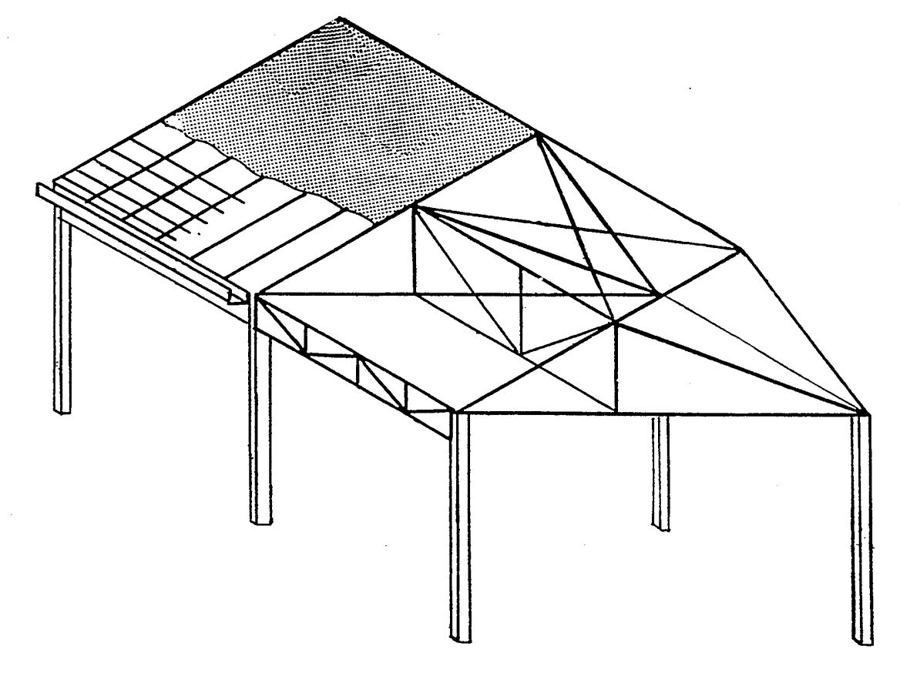

FERME SHED

Méthode de CREMONA
- Vérification avec RDM6 (module Ossatures)

(tiré du sujet du Concours Général des Métiers 2001 ROC-SM)

Nom
Date

Yd 03-04
1 – MISE EN SITUATION
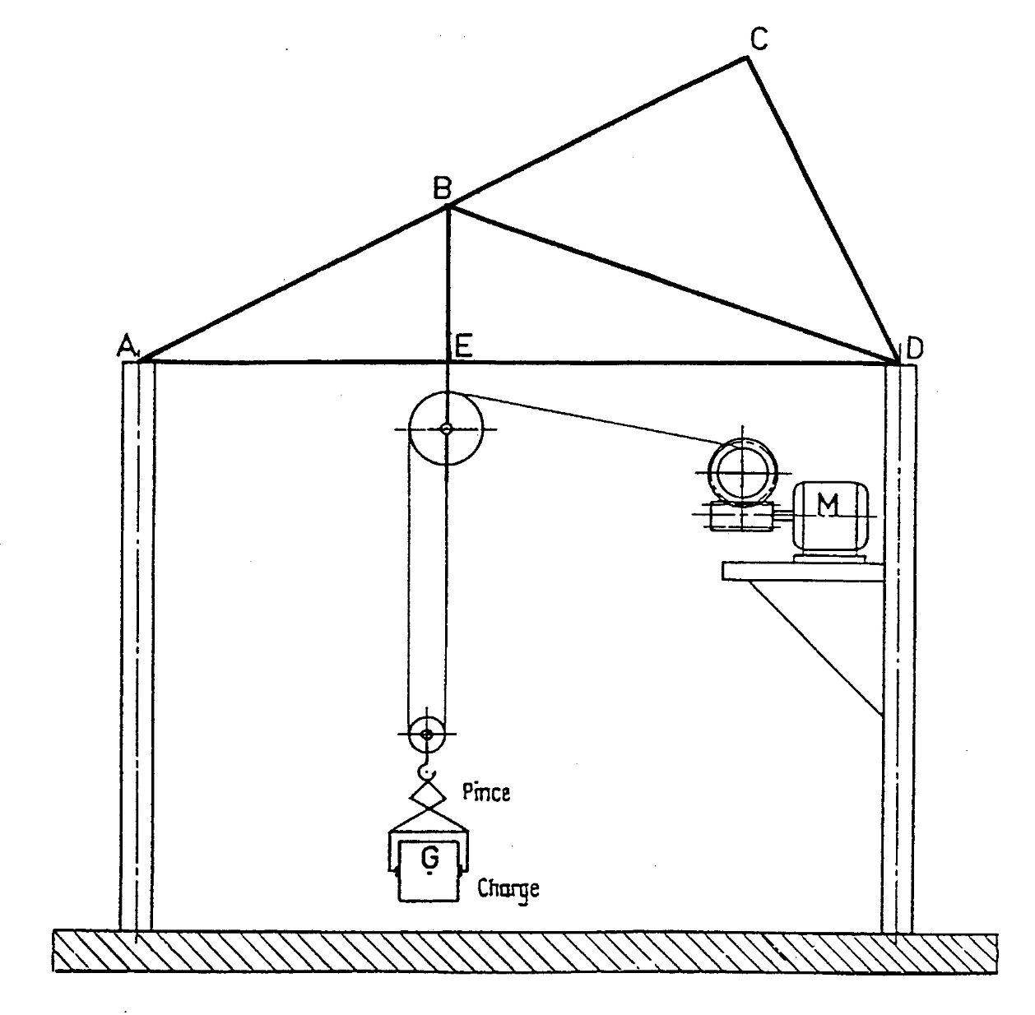

La ferme à étudier est du type « Shed ».
Elle repose sur 2 poteaux encastrés au sol.
Les efforts supportés (poids de la toiture, neige, vent, charge, etc) sont représentés sur le schéma de la page 3.
La liaison en A est considérée comme une liaison pivot, celle en D un appui simple.

L’objectif est de déterminer la section minimum des barres et de calculer leur déformation.
Pour cela, il faut :
- Calculer les actions aux appuis A et D
- Déterminer les efforts dans toutes les barres par la méthode de Crémona
- Calculer la section minimum de chaque barre
- Calculer la déformation de chaque barre

2 – ACTIONS AUX APPUIS
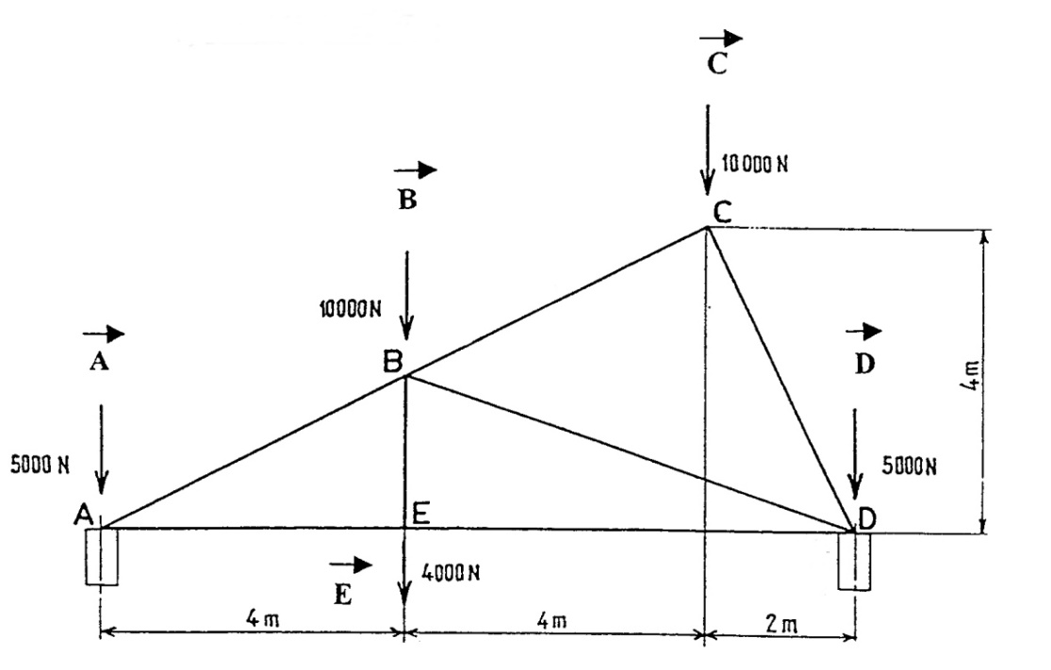
MÉTHODE GRAPHIQUE :

Échelle des forces :

1cm pour 200N

0
1

P

2

3

4

||A_{0/ferme}||= 15400 N
||D_{0/ferme}||= 18600 N

MÉTHODE ANALYTIQUE :

Somme des moments /A :
-(14000x4)-(10000x8)-(5000x10)+(Dx10)=0

D= (56000+80000+50000)/10
||A_{0/ferme}||= 15400 N
||D_{0/ferme}||= 18600 N

3 - PRÉPARATION

- En premier lieu, vérifiez la cohérence nombre de barres/nombre de nœuds (b=2n-3) :

Nombre de barres = (2x5)-3 = 7

Chaque appui (A et D) subit 2 forces : une charge de 5000N et l’action de l’appui. Pour la suite de l’exercice, vous prendrez la résultante de ces 2 forces.
- Sur le schéma, reportez les forces, puis numérotez les zones :

5

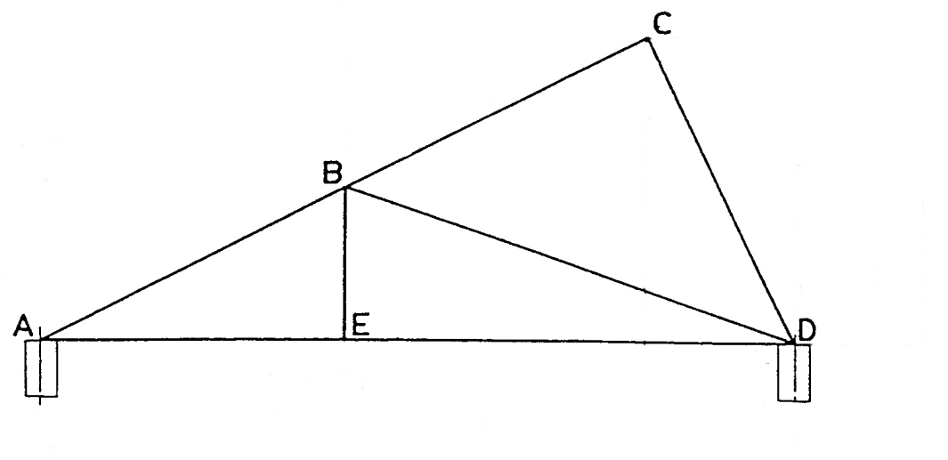

1

8
4

7
6

3
2

4 – ÉQUILIBRE DES NŒUDS

Pour chaque nœud, faites le dynamique (sans échelle), placez des flèches pour vérifier l’équilibre (prendre A comme modèle), et précisez la sollicitation dans les barres :

Nœud | Dynamique sans échelle | Vérification de l’équilibre | Sollicitation des barres
A | 66  2  1 |  | AB est : comprimée/tendue  AE est :  comprimée/tendue
E | 7  3  2  66 |  | BE est : tendue  ED est : tendue
B | 7  6  8  1  5 |  | BC est : comprimée  BD est : comprimée
C | 8  4  5 |  | CD est : comprimée
D | 7  8  3  4
5 – TRACÉ DU CREMONA

Échelle : 1 mm pour 125 N
La frontière 1-2 est déjà tracée pour vous servir de départ :
2
1

4

8

6

5

3
7

RÉSULTATS
Frontières | Barre ou action | Intensité
1-2 | A | 10400 N
3-4 | D | 10400 N
1-6 | AB | 23375 N
5-8 | BC | 4437 N
4-8 | CD | 6125 N
3-7 | DE | 20750 N
2-6 | EA | 20750 N
6-7 | BE | 4125 N
7-8 | BD | 17750 N
6 – DIMENSIONNEMENT DES BARRES

Les barres seront toutes en tube carré, acier de résistance élastique 200 Mpa, E= 200000Mpa.
Vous prendrez un coefficient de sécurité égal à 3.

- Barre la plus chargée : AB 23375N

- Calculez l’aire minimum de la section de cette barre :

F / S < Re / s S > F x s / Re

S > 23375 x 3 / 200

S < 350 mm²

- Choisissez une section dans ce tableau
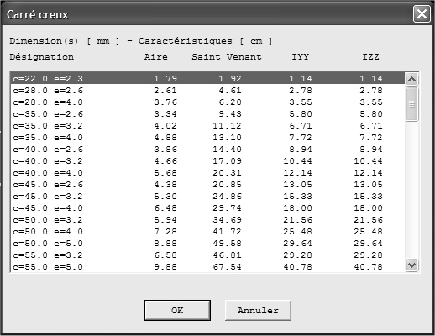

- Calculez la déformation de cette barre : L= √4²+2² = 4.47m

Δl = F x L₀ / E x S = 23375 x 4470 / 200000 x 386 = 1.35 mm

- Vérifiez sa résistance au flambage :

